: XÂY DỰNG CHƯƠNG TRÌNH THỬ NGHIỆM
  - CÀI ĐẶT SPHINX
    - Chuẩn bị hệ điều hành
Sử dụng hệ điều hành Ubuntu làm môi trường cài đặt Sphinx. Phiên bản được sử dụng là Ubuntu 18.04.
    - Chuẩn bị các gói cài đặt
Các gói bao gồm :
- Pocketsphinx: thư viện hỗ trợ nhận dạng giọng nói viết bằng ngôn ngữ C.
- Sphinxbase: gói thư viện nền, hỗ trợ cho các gói khác.
- Sphinx4: thư viện hỗ trợ nhận dạng giọng nói viết bằng ngôn ngữ Java.
- Sphinxtrain: bộ công cụ huấn luyện.
Các gói cài đặt có thể được tải trực tiếp từ trang chủ của CMU Sphinx [10].
Link hướng dẫn: https://www.youtube.com/watch?v=plK6meRVaZ4
    - Cài đặt
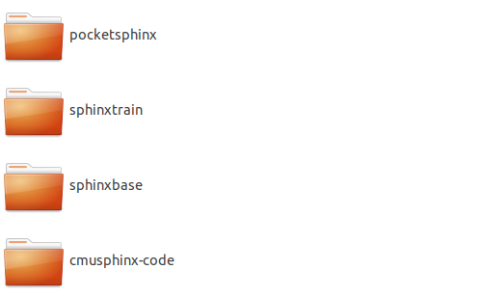
Tạo một thư mục tên Lumi(bất kì). Chép các tập tin sphinxbase, sphinxtrain, pocketsphinx vừa tải xuống vào trong thư mục sphinx và giải nén. Lưu ý xóa đi các chỉ số phiên bản sau khi giải nén.

Hình 5.1. Thư mục cài đặt Sphinx.
Mở cửa sổ nhập lệnh trong Ubuntu bằng cách nhấn tổ hợp phím Ctrl+Atl+t.
Tại màn hình Terminal nhập lệnh sudo apt-get update để cập nhật cho các gói cài đặt dùng bằng lệnh apt-get.
Sau khi kết thúc quá trình cập nhật, tại thư mục Lumi tiến hành cài đặt các gói cần thiết trước khi tiến hành cài đặt sphinxbase.
Gõ các lệnh sau:
- sudo apt-get install bison
- sudo apt-get install autoconf
- sudo apt-get install automake
- sudo apt-get install libtool
      - Cài đặt gói sphinxbase
Nhập lệnh cd sphinxbase để chuyển đến thư mục sphinxbase.
Gõ các lệnh sau và chờ thi hành:
- ./autogen.sh
- ./configure
- make
- sudo make install
      - Cài đặt gói sphinxtrain
Từ thư mục sphinxbase ở trên, gõ lệnh để chuyển sang thư mục sang thư mục sphinxtrain : cd ../sphinxtrain
Gõ các lệnh sau và chờ thi hành:
- ./configure
- make
- sudo make install
      - Cài đặt gói pocketsphinx
Từ thư mục sphinxtrain ở trên, gõ lệnh để chuyển sang thư mục sang thư mục pocketsphinx : cd ../pocketsphinx
Gõ các lệnh sau và chờ thi hành:
- ./autogen.sh
- ./configure
- make
- sudo make install
Cuối cùng gõ lệnh sudo ldconfig để hoàn tất quá trình cài đặt.
Link hướng dẫn cài các nền tảng trên: https://www.youtube.com/watch?v=plK6meRVaZ4
  - XÂY DỰNG BỘ NGÔN NGỮ (language model)
    - Giới thiệu
Bộ ngôn ngữ cho chương trình nhận dạng giọng nói bao gồm 3 thành phần chính là bộ từ điển, mô hình ngôn ngữ và mô hình âm học. Phần này sẽ mô tả quá trình xây dựng các thành phần đó bằng các công cụ của Sphinx.
    - Xây dựng bộ từ điển (milo.dic)
Bộ từ điển bao gồm các ký tự hoặc các từ mong muốn chương trình nhận dạng. Do các công cụ huấn luyện của Sphinx chưa hỗ trợ tốt cho unicode nên các ký tự không thuộc bảng mã ASCII sẽ sử dụng phương pháp:
- Các ký tự không thuộc bảng mã ASCII sẽ được thay thế bằng kiểu gõ telex.
- Xây dựng bảng phiên âm tiếng Việt mức âm vị dưới dạng ASCII. (Tham khảo phụ lục).
Bảng phiên âm tiếng tiếng Việt mức âm vị được xây dựng dựa trên các tiêu chí:
- Biểu diễn được hết các âm vị có thể có trong tiếng Việt dưới dạng mã ASCII.
- Mọi âm vị đều được tổ hợp từ các ký hiệu sẵn có trên bàn phím để tiện lợi cho việc nhập liệu.
- Các thanh điệu được ký hiệu bằng các ký tự S, F, R, X, J và khoảng trắng.
- Thanh điệu được đặt cho các nguyên âm
Bộ từ điển được tổ chức như sau [7]:
BAAJT B AAJ TC
DDEFN DD EF NZ
CHUFM CH UF MZ
TAWST T AWS TC
HOJC H OJ KC
CARNH K AR NGZ
BA B A
AAM AA MZ
TRAAFN TR AAF NZ
PHOFNG F OF NGZ
KHASCH KH AS KC
HAWST H AWS TC
TUWOWFNG T WAF NGZ
TRANH TR A NGZ
NGUR NG UR
SUWOWRI S WAR IZ
MOOJT M OOJ TC
THAR TH AR
THOWF TH OWF
FLASH F UZ L AS TC
NHES NH ES
LEEN L EE NZ
NGAY NG A IZ
SASU S AS U
MUWOWFI M WAF IZ
PHAAFN F AAF NZ
TRAWM TR AW MZ
GIARM D AR MZ
MUWOWI M WA IZ
MUWSC M UWS KC
NAWM N AW MZ
DDI DD IZ
CHO CH O
TOOI T OO IZ
LAFM L AF MZ
VIEEJC V IEJ KC
BOOSN B OOS NZ
QUAJT K W AJ TC
SOOS S OOS
TAWNG T AW NGZ
TRANG TR A NGZ
TRIS TR IZS

    - Xây dựng mô hình ngôn ngữ
Quá trình tạo mô hình ngôn ngữ được mô tả như hình sau :
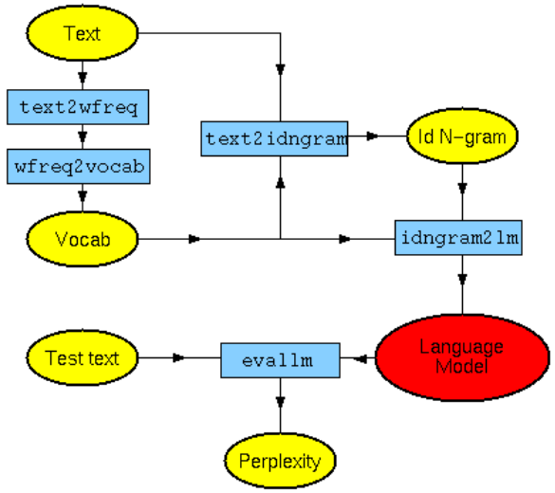
Hình 5.2. Sơ đồ quá trình tạo mô hình ngôn ngữ.
      - Chuẩn bị tập tin văn bản
Chuẩn bị tập tin văn bản chứa nội dung cần huấn luyện và đặt trong cặp thẻ <s></s>. Vì Sphinx chưa hỗ trợ unicode, nên các ký tự không thuộc ASCII sẽ được chuyển thành kiểu gõ telex:
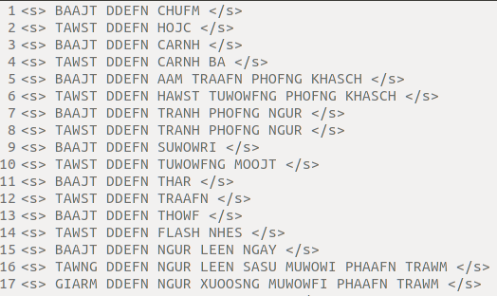

      - Xây dựng bộ từ vựng
Bộ từ vựng là một tập tin .vocab, chứa tất cả các từ hoặc tiếng trong tập tin văn bản. Nó được tạo ra bởi CMUclmk và sẽ được dùng để tạo mô hình ngôn ngữ. Tạo bộ từ vựng này bằng cách nhập các lệnh sau vào terminal:
text2wfreq < milo.txt | wfreq2vocab > milo.vocab
text2idngram -vocab milo.vocab -idngram milo.idngram < milo.txt
Tập tin từ vựng milo.vocab chứa tất cả các từ trong văn bản được sắp xếp theo thứ tự alphabet.
      - Xây dựng mô hình ngôn ngữ
Mô hình ngôn ngữ có định dạng .arpa. Để tạo ra mô hình này, ta sử dụng lệnh sau:
idngram2lm -vocab_type 0 -idngram milo.idngram -vocab milo.vocab -arpa milo.arpa
Định dạng ARPA (hay Doug Paul) cho mô hình N-gram có cấu trúc như sau:
Tập tin này có phần mở đầu với từ khóa \data\, liệt kê số lượng N-gram. Sau đó các N-gram được liệt kê mỗi dòng, được nhóm lại thành từng phần theo chiều dài. Mỗi phần bắt đầu với từ khóa \N-gram; trong đó N là chiều dài 1, 2, …. Mỗi dòng N-gram bắt đầu với logarit (cơ số 10) của điều kiện xác suất p của Ngram đó, theo sau bởi các từ w1, w2, … wN tạo nên N-gram đó. Từ khóa \end\ kết thúc biểu diễn mô hình.
All probs and back-off weights (bo_wt) are given in log10 form.

Data formats:

Beginning of data mark: \data\
ngram 1=nr # number of 1-grams
ngram 2=nr # number of 2-grams
ngram 3=nr # number of 3-grams

\1-grams:
p_1 wd_1 bo_wt_1
\2-grams:
p_2 wd_1 wd_2 bo_wt_2
\3-grams:
p_3 wd_1 wd_2 wd_3

end of data mark: \end\

Để Sphinx có thể sử dụng được, phải chuyển tập tin này sang dạng nhị phân bằng công cụ sphinxbase. Lệnh chuyển đổi:
sphinx_lm_convert -i milo.arpa -o milo.lm.DMP
    - Xây dựng mô hình âm học
      - Giới thiệu
Mô hình âm học bao gồm một biểu diễn thống kê các âm thanh riêng biệt tạo nên mỗi từ trong mô hình ngôn ngữ hay bộ ngữ pháp. Mỗi âm thanh riêng biệt tương ứng với một âm vị. Quá trình huấn luyện mô hình âm học được sử dụng bằng công cụ sphinxtrain.
      - Chuẩn bị dữ liệu
Tất cả quá trình này được thực hiện trên môi trường Ubuntu.
Trong thư mục Lumi, tạo 2 thư mục etc, wav. Thư mục etc chứa các file txt, dic, phone, language model. Thư mục wav chứa các file audio
Thư mục etc chứa các tập tin như sau:
milo.dic - bộ tự điển âm vị, âm tiết
milo. phone - tập tin chứa danh sách các âm vị
milo.lm.DMP - Mô hình ngôn ngữ
milo.filler - Danh sách các khoảng lặng
milo _train.fileids - Danh sách các tập tin huấn luyện
milo _train.transcription - Dữ liệu dạng văn bản của tập tin huấn luyện
milo _test.fileids - Danh sách các tập tin test
milo _test.transcription – Dữ liệu dạng văn bản của tập tin test

Tạo 2 thư mục con là train và test trong thư mục wav, trong đó thư mục train chứa dữ liệu dùng để huấn luyện, thư mục test chứa dữ liệu dùng để test.
Tập tin milo.dic
Tập tin này là tập tin từ điển đã chuẩn bị từ đầu. Nó chứa nội dung về cách phát âm của một từ trong bộ huấn luyện. Mỗi một dòng trong tập tin là định nghĩa cách đọc của một từ.
Tập tin này phân biệt ký tự hoa - ký tự thường (bắt buộc phải viết chữ hoa). Thông thường để xây dựng được tập tin này, cần tìm hiểu về cách phát âm của một từ trong một ngôn ngữ nhất định. Nếu là tiếng Anh thì đã có cách đọc cho từ tiếng Anh có trong tự điển. Đây cũng là một bước quan trọng để xây dựng thành công bộ huấn luyện.
Trong tiếng Việt, cách đọc và cách viết một từ gần như gắng liền với nhau. Không cần có hướng dẫn cách đọc khi học tiếng Việt, trong tiếng Anh cách đọc và cách viết không phụ thuộc nhau, ví dụ “lead” (dẫn đầu) & “head” (cái đầu).
Để xây dựng tập tin này cho tiếng Việt, ta có thể định nghĩa các từ bằng nhiều cách như sau [3]:
BAN B A N
Với cách trên, ta xem từ “BAN” là một âm tiết với sự kết hợp của 3 âm vị là B, A, N.
BAN B AN
Với cách này, ta xem từ “BAN” là một âm tiết với sự kết hợp của 2 âm vị là B, AN.
Sphinx không hỗ trợ định nghĩa ở dạng word-base, nghĩa là cách đọc của một từ không được chính là từ đó. Ví dụ: BAN BAN là không được cho phép. Tuy nhiên có thể làm một phương pháp tương đương thay thế nếu muốn xây dựng theo kiểu word-base. Khi đó phải định nghĩa từ theo kiểu một từ có nhiều cách đọc, ví dụ: BAN BAN BANG
Ý nghĩa của dòng định nghĩa trên là từ “ban” có thể đọc theo hai cách là “ban” (cách đọc đúng chuẩn) hoặc đọc là “bang” (cách đọc người miền Nam).
Lưu ý, chỉ được dùng các ký hiệu a-z, A-Z, 0-9 để đảm bảo không gây lỗi cho tập tin này.
Vấn đề thanh điệu
Chúng ta sẽ xem các âm vị đi chung với thanh điệu sẽ là một âm vị độc lập. Khi đó thay vì xem thanh điệu như một âm vị khác theo cách định nghĩa sau (định nghĩa cho từ “bản”):
BARN B A R N
Ta sẽ xem âm ả là một âm vị khác, độc lập với âm a khi đó ta định nghĩa như sau:
BARN B AR N

Tập tin milo.phone
Tập tin này chứa tất các các âm vị (phiên âm) sử dụng trong tập tin trên, mỗi một dòng là một âm vị, nên sắp xếp các âm vị đó theo thứ tự để Sphinx dễ quản lý. Lưu ý thêm một âm vị đặc biệt vào tập tin này đó là SIL. Đây là âm vị đại diện cho khoảng lặng.
Tập tin milo.lm.DMP
Tập tin này là mô hình ngôn ngữ thống kê được xây dựng ở bước trước bằng công cụ CMUclmk, định dạng ARPA hoặc DMP.
Tập tin milo.filler
Tập tin này chứa các âm tiết dùng để “làm đầy”, thông thường là các khoảng lặng, được định nghĩa như sau:
<s> SIL
</s> SIL
<sil> SIL

Tập tin milo_train.fileids
Tập tin này là tập tin liệt kê đường dẫn đến các tập tin ghi âm trên mỗi dòng nằm trong thư mục train thuộc thư mục wav, có trong sơ đồ thư mục trình bày phía trên. Lưu ý, không chỉ định phần mở rộng .wav và mỗi dòng là một tập tin.
train/1m_l1
train/1m_l2
train/1m_l3
train/1m_l4
train/1m_l5
train/1m_l6
train/1m_l7
train/1m_l8
train/1m_l9
train/1m_l10
train/1m_l11
train/1m_l12
train/1m_l13
train/1m_l14
train/1m_l15
train/1m_l16
train/1m_l17
…
Tập tin milo_train.transcription
Đây là phần nội dung mà tập tin âm thanh (.wav) đã thu âm được. Để huấn luyện cho Sphinx hiểu những gì chúng ta nói, cần cung cấp một tập tin dạng văn bản để giúp cho Sphinx hiểu và học từ đó. Cấu trúc một tập tin .transcript gồm nhiều dòng, mỗi một dòng là nội dung của một tập tin .wav kèm theo tên tập tin .wav đó.
<s> BAAJT DDEFN CHUFM </s> (1m_l1)
<s> TAWST DDEFN HOJC </s> (1m_l2)
<s> BAAJT DDEFN CARNH </s> (1m_l3)
<s> TAWST DDEFN CARNH BA </s> (1m_l4)
<s> BAAJT DDEFN AAM TRAAFN PHOFNG KHASCH </s> (1m_l5)
<s> TAWST DDEFN HAWST TUWOWFNG PHOFNG KHASCH </s> (1m_l6)
<s> BAAJT DDEFN TRANH PHOFNG NGUR </s> (1m_l7)
<s> TAWST DDEFN TRANH PHOFNG NGUR </s> (1m_l8)
<s> BAAJT DDEFN SUWOWRI </s> (1m_l9)
<s> TAWST DDEFN TUWOWFNG MOOJT </s> (1m_l10)
<s> BAAJT DDEFN THAR </s> (1m_l11)
<s> TAWST DDEFN TRAAFN </s> (1m_l12)
<s> BAAJT DDEFN THOWF </s> (1m_l13)
<s> TAWST DDEFN FLASH NHES </s> (1m_l14)
<s> BAAJT DDEFN NGUR LEEN NGAY </s> (1m_l15)
<s> TAWNG DDEFN NGUR LEEN SASU MUWOWI PHAAFN TRAWM </s> (1m_l16)
…

      - Thiết lập định dạng âm thanh huấn luyện
Dùng các chương trình ghi âm để ghi âm các từ cần huấn luyện. Âm thanh được ghi vào với các thông số sau [22]:
- Default Sample Rate Format: 16000Hz
- Default Sample Format: 16-bit
- Channels: 1(Mono)
- File Format: wav, raw hoặc sph
Luận văn sử dụng chương trình Audacity phiên bản 2.0.5
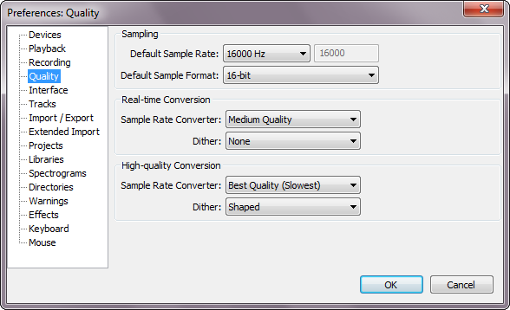
Hình 5.3. Thiết lập thông số Rate và Format.
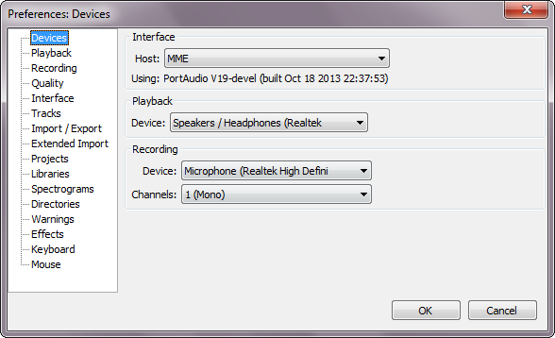
Hình 5.4. Thiết lập thông số về Channel.
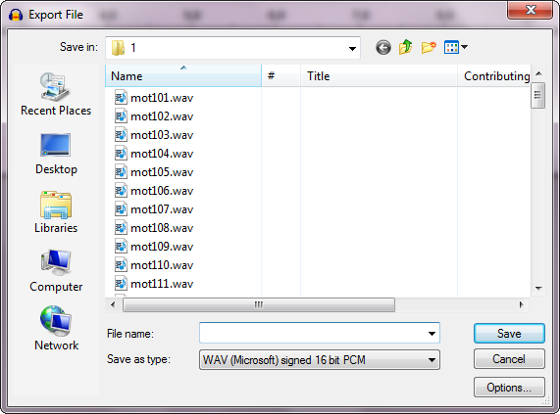
Hình 5.5. Thiết lập định dạng lưu tập tin.
  - CẤU HÌNH SPHINX
    - Cấu hình thư mục huấn luyện
Sau khi đã cài đặt các gói cần thiết trong Ubuntu, chúng ta có các folder sau: cmusphinx-code, pocketsphinx, sphinxbase, sphinxtrain, etc, wav.
Trước khi bắt đầu quá trình huấn luyện, chúng ta sử dụng các lệnh của sphinxtrain và pocketsphinx để cấu hình thư mục huấn luyện:
sphinxtrain -t milo setup
Trong đó milo là tên của thư mục huấn luyện. Lệnh trên sẽ sao chép hai tập tin cấu hình cần thiết vào thư mục etc của thư mục huấn luyện:
Tập tin feat.params
-nfilt __CFG_NUM_FILT__
-lowerf __CFG_LO_FILT__
-upperf __CFG_HI_FILT__
-feat __CFG_FEATURE__
-svspec __CFG_SVSPEC__
-agc __CFG_AGC__
-cmn __CFG_CMN__
-varnorm __CFG_VARNORM__

Tập tin sphinx_train.cfg
# Configuration script for sphinx trainer -*-mode:Perl-*-

$CFG_VERBOSE = 1; # Determines how much goes to the screen.

# These are filled in at configuration time
$CFG_DB_NAME = "milo";
# Experiment name, will be used to name model files and log files
$CFG_EXPTNAME = "$CFG_DB_NAME";

# Directory containing SphinxTrain binaries
$CFG_BASE_DIR = "/home/user/milo";
$CFG_SPHINXTRAIN_DIR = "/usr/local/lib/sphinxtrain";
$CFG_BIN_DIR = "/usr/local/libexec/sphinxtrain";
$CFG_SCRIPT_DIR = "/usr/local/lib/sphinxtrain/scripts";
…

# Audio waveform and feature file information
$CFG_WAVFILES_DIR = "$CFG_BASE_DIR/wav";
$CFG_WAVFILE_EXTENSION = 'wav';
$CFG_WAVFILE_TYPE = 'mswav'; # one of nist, mswav, raw
$CFG_FEATFILES_DIR = "$CFG_BASE_DIR/feat";
$CFG_FEATFILE_EXTENSION = 'mfc';
$CFG_VECTOR_LENGTH = 13;

    - Điều chỉnh tham số huấn luyện
Thông tin cấu hình nằm trong tập tin sphinx_train.cfg. Một số cấu hình quan trọng:
Cấu hình định dạng của tập tin âm thanh dùng trong huấn luyện
$CFG_WAVFILES_DIR = "$CFG_BASE_DIR/wav";
$CFG_WAVFILE_EXTENSION = 'wav';
$CFG_WAVFILE_TYPE = 'mswav'; # one of nist, mswav, raw

Điều chỉnh loại mô hình (huấn luyện HMM liên tục, bán liên tục), bỏ dấu # trước mô hình cần huấn luyện:
$CFG_HMM_TYPE = '.cont.'; # Sphinx 4, PocketSphinx
#$CFG_HMM_TYPE = '.semi.'; # PocketSphinx
#$CFG_HMM_TYPE = '.ptm.'; # PocketSphinx (larger data sets)

Cấu hình tham số mật độ CFG có thể nhận các giá trị 4, 8, 16, 32, 64 tùy theo độ lớn của dữ liệu:
elsif ($CFG_HMM_TYPE eq '.cont.') {
$CFG_DIRLABEL = 'cont';
# Single stream features - Sphinx 3
$CFG_FEATURE = "1s_c_d_dd";
$CFG_NUM_STREAMS = 1;
$CFG_INITIAL_NUM_DENSITIES = 1;
$CFG_FINAL_NUM_DENSITIES = 8;
die "The initial has to be less than the final number of densities"
if ($CFG_INITIAL_NUM_DENSITIES > $CFG_FINAL_NUM_DENSITIES);
}

Cấu hình số lượng các senone để huấn luyện trong một mô hình. Số lượng senone càng lớn, sphinx phân biệt các âm càng chính xác. Nhưng mặt khác, nếu chúng ta có quá nhiều senone, mô hình sẽ không đủ tổng quát để nhận dạng các tiếng nói vô hình. Nghĩa là số từ lỗi sẽ tăng cao trên dữ liệu chưa huấn luyện. Đó là lý do quan trọng để không nên huấn luyện quá mức các mô hình. Trong trường hợp có quá nhiều senone mô hình sẽ phát sinh cảnh báo lỗi.
# Number of tied states (senones) to create in decision-tree clustering
$CFG_N_TIED_STATES = 1000;

Theo nghiên cứu của nhóm CMUSphinx thì cấu hình dựa theo bảng sau:
Bảng 5.1. Thông số cấu hình.
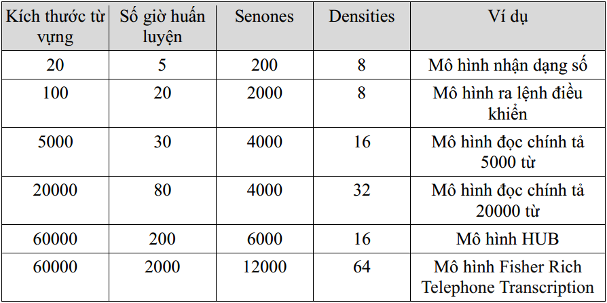
    - Thực thi huấn luyện
Để bắt đầu quá trình huấn luận, chúng ta thực hiện chuyển đến thư mục huấn luyện (thư mục lumi)

Gõ lệnh huấn luyện: sphinxtrain run
Lệnh trên sẽ duyệt qua các phần yêu cầu, phát sinh các thư mục feat, logdir, model_parameters, model_architecture, result, trees và qmanager bên trong thư mục milo.
Trong các giai đoạn, giai đoạn quan trọng nhất là kiểm tra tất cả mọi thứ được cấu hình đúng và dữ liệu đầu vào của chúng ta là phù hợp. Đừng bỏ qua các thông báo lỗi trong quá trình huấn luyện. Quá trình huấn luyện sẽ xuất ra các thông báo dạng:
Baum welch starting for 2 Gaussian(s), iteration: 3 (1 of 1)
0% 10% 20% 30% 40% 50% 60% 70% 80% 90% 100%
Normalization for iteration: 3
Current Overall Likelihood Per Frame = 30.6558644286942
Convergence Ratio = 0.633864444461992
Baum welch starting for 2 Gaussian(s), iteration: 4 (1 of 1)
0% 10% 20% 30% 40% 50% 60% 70% 80% 90% 100%
Normalization for iteration: 4

Kết thúc quá trình huấn luyện, chúng ta thu được tập tin milo.html là tập tin ghi nhận quá trình huấn luyện.
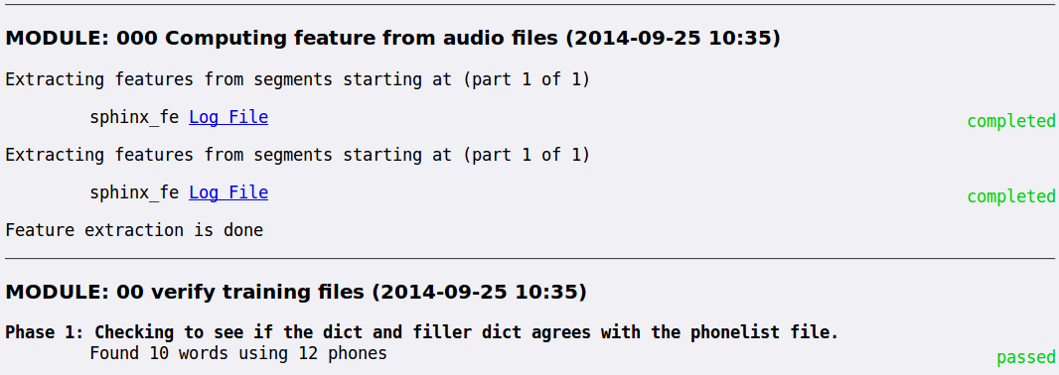
Hình 5.6. Thông báo trạng thái trong quá trình huấn luyện.
Kết thúc quá trình huấn luyện, mô hình âm học (acoustic model) được lưu trong thư mục model_parameters/milo.cd_cont_1000, bao gồm các tập tin sau:
mdef
feat.params
mixture_weights
means
noisedict
transition_matrices
variances

  - SỬ DỤNG KẾT QUẢ HUẤN LUYỆN
    - Sử dụng ngôn ngữ Java
      - Đóng gói kết quả huấn luyện
Để sử dụng mô hình đã được huấn luyện từ SphinxTrain, chúng ta cần phải đóng gói chúng thành một tập tin JAR. Ưu điểm một tập tin JAR là có thể được khai báo trong classpath và được tham chiếu trong tập tin cấu hình sử dụng trong một ứng dụng với Sphinx-4.
Tập tin build.xml của Sphinx-4 cho phép chúng ta dễ dàng chuyển đổi mô hình SphinxTrain thành một tập tin JAR. Luận văn sẽ hướng dẫn quá trình sử dụng một mô hình gọi là "milo" là một ví dụ. Chúng tôi sẽ trình bày quá trình đóng gói để thể sử dụng mô hình milo trong Sphinx-4. Các tập tin mô hình milo thu được khi kết thúc quá trình huấn luyện sau đây được tạo ra bởi SphinxTrain:
mdef
feat.params
mixture_weights
means
noisedict
transition_matrices
variances

Các bước của quá trình đóng gói được thực hiện trong hệ điều hành Windows bao gồm :
Tạo thư mục đóng gói
Tạo thư mục tên milo trong thư mục "sphinx4/models/acoustic". Có thể sử dụng lệnh sau tại cmd trong hệ điều hành Windows như sau :
sphinx4> cd models/acoustic
sphinx4/models/acoustic> mkdir milo

Trong thư mục milo tạo thư mục con tên dict
sphinx4> cd milo
sphinx4/models/acoustic/milo> mkdir dict

Chép tất cả các tập tin mdef, feat.params, mixture_weights, means, noisedict, transition_matrices, variances vào thư mục milo. Chép tập tin milo.dic vào thư mục dict và đổi tên thành cmudict.0.6d
Kết quả thư mục sphinx4/models/acoustic/milo/ như sau:
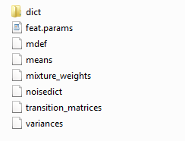
Hình 5.7. Cấu trúc thư mục được dùng để đóng gói.
Bổ sung thuộc tính ANT trong tập tin build.xml
Đầu tiên chúng ta cần xác định các thuộc tính cho tên của mô hình âm học và thư mục chứa các tập tin của mô hình âm học.

<property name="milo_name"
value="milo_8gau_13dCep_16k_40mel_130Hz_6800Hz"/>
<property name="milo_data_dir" value="models/acoustic/milo"/>

Giải thích ý nghĩa “milo_8gau_13dCep_16k_40mel_130Hz_6800Hz” như sau [15]:
- Tên thư mục của tập dữ liệu dùng để huấn luyện (milo)
- Số Gaussian (8gau)
- Số lượng các điểm dữ liệu cepstra (13dCep)
- Tỷ lệ mẫu của dữ liệu huấn luyện (16k)
- Số lượng các bộ lọc mel (40mel)
- Tần số tối thiểu (130Hz)
- Tần số tối đa (6800Hz)
Tạo JAR Model trong build.xml
Tìm kiếm đến mục "create_my_model " và thêm dòng "antcall" vào cuối cùng để tạo tập tin JAR:
<antcall target="create_my_model">
<param name="my_model_data_dir" value="${milo_data_dir}"/>
<param name="my_model_name" value="${milo_name}"/>
</antcall>

Rebuild
Cài đặt phần mềm Ant, dùng để đóng gói tập tin JAR từ tập tin build.xml [8].
Giả thư mục sphinx4 được đặt ở đường dẫn D:\LuanVan\, tại cmd nhập các lệnh sau:
C:\Users\admin>d:
D:\>cd LuanVan
D:\LuanVan>cd sphinx4
D:\LuanVan\sphinx4>ant

      - Sử dụng tập tin JAR trong nhận dạng
Yêu cầu phần mềm các phần mềm sau [21]:
- JDK7 (J2SE): bộ công cụ hỗ trợ lập trình với ngôn ngữ Java, tải về từ trang http://www.oracle.com/index.html.
- Eclipse (Eclipse Standard/SDK) Version Kepler: phần mềm hỗ trợ viết code và thực thi code của ngôn ngữ Java, tải về từ trang https://www.eclipse.org/downloads/.
- Sphinx4: thư viện hỗ trợ nhận dạng giọng nói viết bằng ngôn ngữ Java, có thể tải trực tiếp từ trang chủ của CMU Sphinx.
Sử dụng phần mềm Eclipse để thực hiện các công việc sau:
- Tạo mới một project tên milo
- Khai báo sử dụng hai tập tin jar:
- milo_8gau_13dCep_16k_40mel_130Hz_6800Hz.jar: mô hình âm học đã được đóng gói ở bước trên.
- sphinx4.jar.
- Tạo mới một lớp tên KeyboardControl.java và nhập vào các đoạn code sau:
- Chỉ định đường dẫn đến mô hình âm học
Configuration configuration = new Configuration();
configuration.setAcousticModelPath("resource:/milo_8gau_13dCep_16k_40mel_130Hz_6800Hz");

- Thiết lập đường dẫn đến tập tin từ điển
configuration.setDictionaryPath("resource:/milo_8gau_13dCep_16k_40mel_130Hz_6800Hz/dict/cmudict.0.6d");
- Thiết lập đường dẫn cho mô hình ngôn ngữ
configuration.setLanguageModelPath("models/language/milo.lm.dmp");

- Sử dung microphone như là nguồn âm thanh để nhận dạng
LiveSpeechRecognizer recognizer = new LiveSpeechRecognizer(configuration);
- Bắt đầu quá trình xử lý

recognizer.startRecognition(true);
// Kết quả nhận dạng
String utterance = recognizer.getResult().getHypothesis();
if (utterance.equals("A") {
rb.keyPress(VK_A);
rb.keyRelease(VK_A);
}

    - Sử dụng ngôn ngữ C#
Yêu cầu phần mềm:
- Visual Studio 2012
- Thư viện MouseKeyboardLibrary.dll [11]
- Thư viện pocketsphinx.dll
- Thư viện sphinxbase.dll
- Chương trình pocketsphinx_continuous.exe
Sử dụng phần mềm Visual Studio để thực hiện các công việc sau:
- Tạo mới project tên miloProject.
- Tạo thư mực tên sphinxModel trong project, có cấu trúc và nội dung như hình bên dưới:
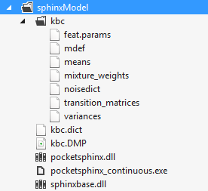
Hình 5.8. Cấu trúc và nội dung thư mục sphinxModel.
Trong đó:
- Thư mục milo chứa tất cả các tập tin thu được sau khi huấn luyện.
- Tập tin từ điển milo.dict.
- Tập tin mô hình ngôn ngữ milo.DMP
- Các tập tin pocketsphinx.dll, sphinxbase.dll hỗ trợ việc đọc và xử lý kết quả huấn luyện.
- Tạo tập tin bat và đặt tên là run.bat
cd sphinxModel
pocketsphinx_continuous -hmm milo -lm milo.DMP -dict milo.dict

Tập tin này giúp thực thi chương trình pocketsphinx_continuous.exe. Thông số đầu vào của pocketsphinx_continuous.exe là mô hình âm học được đặt trong thư mục milo, mô hình ngôn ngữ (milo.DMP) và tập tin từ điển (milo.dict). Kết quả thu được sau khi thực thi pocketsphinx_continuous.exe là từ được nhận dạng.
    - Thông tin hệ thống
Chương trình thử nghiệm được xây dựng trên hệ thống với các thông số sau:
- Máy laptop Lennovo T400.
- Bộ xử lý intel Core2 Dual P8400 2.27GHz.
- 4GB Ram.
- Hệ điều hành Windows 8.1 Professional 64bit.
- Card âm thanh onboard.
- Microphone dùng để thu và nhận dạng là dạng microphone kèm theo headphone.
    - Mô hình chương trình thử nghiệm
Tín hiệu giọng nói
Bộ ngoại vi
Đặc trưng
Bộ ngôn ngữ

Mô hình âm học
Mô hình ngôn ngữ
Từ điển
Bộ giải mã
Kết quả nhận dạng
Điều khiển bàn phím

Hình 5.9. Sơ đồ hoạt động của chương trình thử nghiệm.

